Kırmızı Lahana Kokteyli
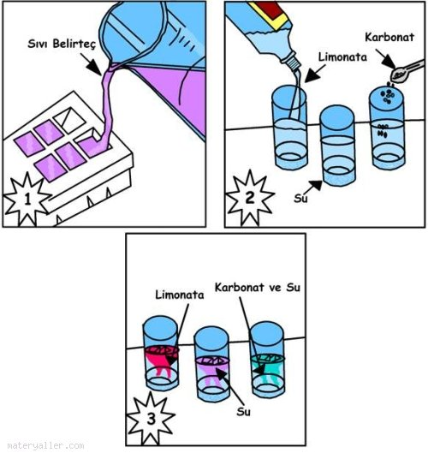
Bu ilginç deneyde, üç bardak renksiz sıvıya, kırmızı lahana belirtecinden yapılmış buz parçaları attığımızda üçünün de farklı renk aldığını göreceğiz. Buz parçalarını ve “içkilerini” önceden hazırlayın; sonra da arkadaşlarınızı şaşırtın. Aman dikkat, sıvıları içmeyin çünkü tadı iğrenç olacaktır.

1- Buz kabının altı bölmesini kırmızı lahana belirteciyle doldurun. Buzluğa koyup, buz parçalarının oluşmasını bekleyin.

2- Üç uzun bardağın birine su, birine renksiz limonata, birine de bir çay kaşığı karbonat karıştırılmış su koyun.

3- Şimdi bardakların her birine iki tane belirteç –buz parçasını atın. “İçkiler” nasıl değişiyor? Buz tümüyle eridiğinde içkiler ne renk aldılar?

